光明國小114年度暑期夏令營( 獨輪車進階班 )招生資訊
一、主旨：訓練學生騎乘獨輪車，學習獨輪車的花式技巧，享受獨輪車的樂趣
（一）提倡正當休閒活動，充實兒童暑期校園生活。
二、主辦單位：學務處體育組。
三、開班時間：114年(7 )月( 14 )日起( 7 )月(25 )日止，星期( 一 )~星期(五 )，下午一點到四點，共( 兩 )週，( 30 )小時。
四、活動地點：( 八卦亭 )。
五、參加對象：( 3-5 )年級學生。
六、名額及收費：
（一）依報名順序錄取至(16 )名，額滿為止。
（二）報名日期：採網路線上報名，請注意學校網站之公告。
（三）收費：活動費為(2800 )元。
七、活動內容及方式：活動內容詳如附表（一）
八、活動須知及注意事項：(請各位老師自行填寫)
（一）請準時報到上課
（二）可以自備獨輪車、帶水壺及護具
（三）若遇到颱風，統一辦理退費，不進行補課
九、需自備器材：安全帽及護肘、及護膝
十、師資介紹：
1.曾帶獨輪車校隊七年的時間，連續四年獲得獨輪車全國冠軍
2.指導獨輪車社團已經長達14年
3.具備丙級及乙級獨輪車教練的執照
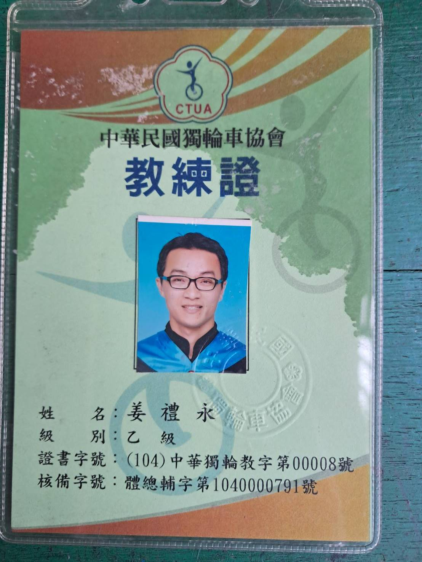
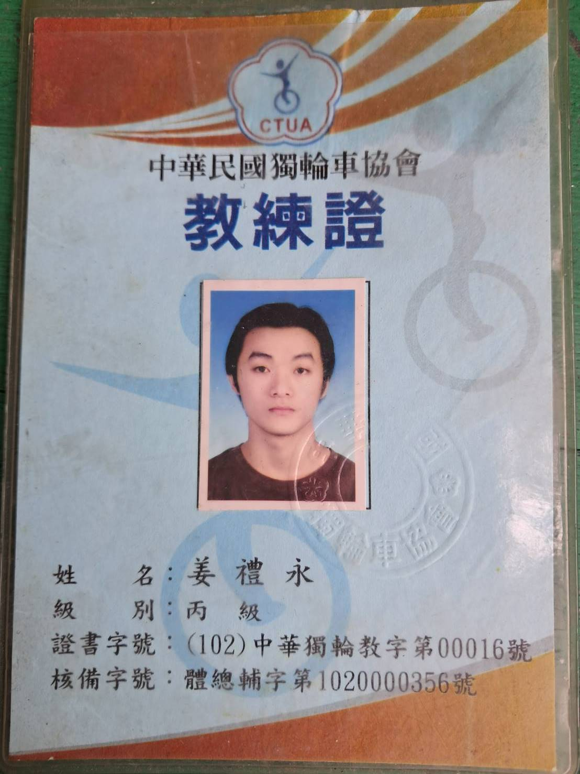
4.本身為特教教師，教學年資十六年，專長為將獨輪車教學與特教領域相結合，大大幫助特殊孩子專注力的增長

附表一：光明國小( 獨輪車進階班 )課程表
時間(日期及星期) | 預定教學內容
7/14 | 定車練習
7/15 | 定車練習
7/16 | 撥輪練習
7/17 | 撥輪練習
7/18 | 各種上車動作練習
7/21 | 各種上車動作練習
7/22 | 拉跳、夾跳練習
7/23 | 拉跳、夾跳練習
7/24 | 滑行練習
7/25 | 滑行練習

